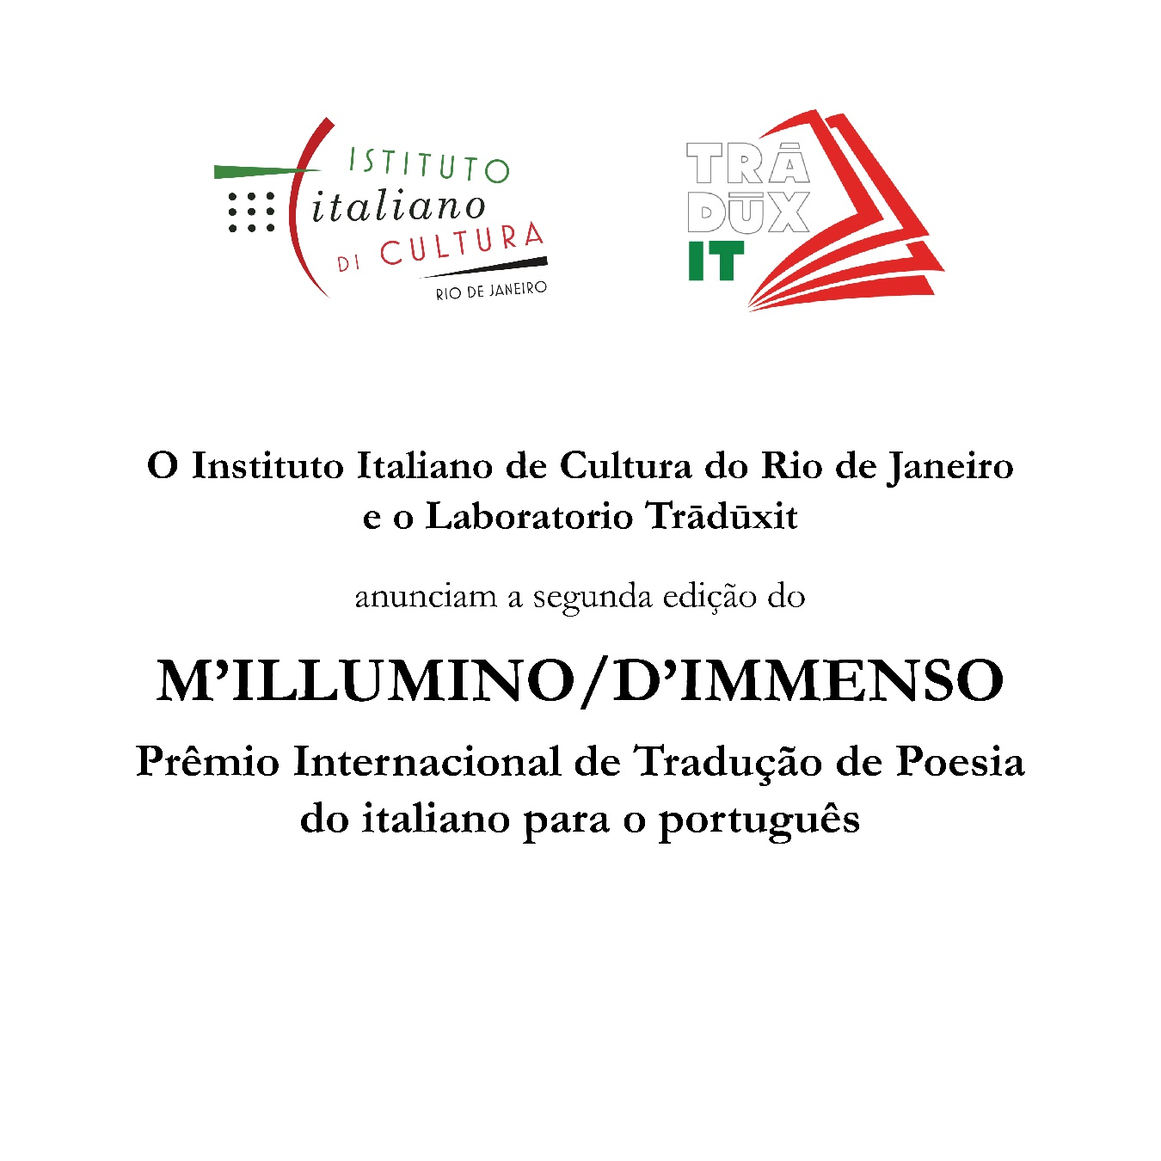

O Instituto Italiano de Cultura do Rio de Janeiro e o Laboratório Trādūxit, com o intuito de promover a tradução e a disseminação da poesia em língua italiana nos países lusófonos, anunciam a segunda edição do

M’ILLUMINO / D’IMMENSO

Prêmio Internacional de Tradução de Poesia do italiano para o português

REGULAMENTO

1. Será premiada a melhor tradução para o português de dois poemas em língua italiana, um de um poeta italiano e outro de um poeta suíço de língua italiana.

2. Os poetas Fabio Morábito e Vanni Bianconi foram encarregados de realizar a seleção de ambos os poemas.

3. Os participantes devem traduzir para o português os dois poemas que se encontram após o ponto 14.

4. Podem participar concorrentes de qualquer País.

5. Os concorrentes devem enviar suas propostas de tradução em um arquivo do Word (Times New Roman, 12 pontos) com o assunto "MIDI português 2025” para o endereço de e-mail:

midiportoghese@gmail.com

O arquivo contendo as duas traduções deve ser nomeado "Traduções" e NÃO deve incluir informações sobre o concorrente nem notas de rodapé. Em um arquivo separado, nomeado "Dados pessoais", devem ser incluídos os seguintes dados:

SOBRENOME:

NOME:

DATA DE NASCIMENTO:

LÍNGUA MATERNA:

NACIONALIDADE:

PAÍS DE RESIDÊNCIA:

ENDEREÇO:

TELEFONE:

E-MAIL:

COMO TOMOU CONHECIMENTO DESTE CONCURSO? (Boca a boca, site, redes sociais, boletim informativo, e-mail, Instagram, etc. Especificar qual instituição):

Em conformidade com o Regulamento Europeu de Proteção de Dados Pessoais (UE n.º 679/2016, artigo 13), os candidatos também devem assinar e enviar para midiportoghese@gmail.com o “*Informativa sulla protezione delle persone fisiche con riguardo al trattamento dei dati personali”* anexado ao final deste edital.

6. O prazo para a apresentação das propostas termina em 20 de agosto de 2025 às 23h59 (GMT). Nenhuma proposta será aceita após essa data e hora.

7. O júri é internacional e composto por poetas e tradutores renomados: Prisca Agustoni (Suíça), Barbara Bertoni (Itália), Emanuel França de Brito (Brasil, Catarina Nunes de Almeida (Portugal) e Mariangela Ragassi (Brasil).

8. A divulgação do vencedor será feita até 4 de outubro de 2025 através do site do Instituto Italiano de Cultura do Rio de Janeiro (https://iicrio.esteri.it/it/) e da página do Facebook do Laboratório Trādūxit (https://www.facebook.com/laboratoriotraduxit).

9. A cerimônia de premiação será realizada durante a XXV Semana da Língua Italiana no Mundo, no Instituto Italiano de Cultura do Rio de Janeiro, Av. Presidente Antônio Carlos 40, Centro, Rio de Janeiro. Se o vencedor não residir no Rio de Janeiro, poderá participar online.

10. O prêmio consiste em:

a) 500 euros[1];

b) certificado de reconhecimento;

c) publicação das traduções nos seguintes meios de comunicação: *Biblit - Idee e risorse per traduttori letterari* (Itália), *Cadernos de Tradução* (UFSC/Brasil), *Ipotesi* (UFJF/Brasil), *(n.t.) Nota do Tradutor* (Brasil), *Skhema* (Portugal)*,* *Specimen. The Babel Review of Translations* (Suíça).

11. O vencedor será convidado a fazer parte do júri da próxima edição do Prêmio.

12. Será aceita apenas uma proposta de tradução dos dois poemas por concorrente.

13. Os vencedores de edições anteriores não podem participar.

14. O Prêmio poderá não ser atribuído.

Para informações: laboratoriotraduxit@gmail.com

L’amministratore mi svegliava inatteso, prima del viaggio, fino a farmi

affondare.

È stato così che li ho visti annidarsi orribili in gruppi sociali,

negli angoli dei muri, marroni che quasi volavano come uccelli di

Hitchcock, poltiglia schiacciata nei buchi in cucina, tra i sacchetti e

i rifiuti.

È stato così che ho visto le unghie dei piedi ritorte, le unghie

cerchiate di nero e gialle di fumo, le sedie spalmate di schifo, impiastrato

per terra, le cicche, le scarpe e i vestiti a mucchi sul letto, sulle

lenzuola fradice.

Attorno i vicini storpi che annusano, sul portone il camion rosso dei

pompieri e le tue povere urla sulle scale, mentre ti portano via

seduta,

piccolo corpo dal viso stravolto, depresso, che ogni tanto riesce a

abbassarsi dolce per dirmi: «Mi ricordo di lui,

così maschio e gentile,

mi ricordo di te, che volavi al laghetto e alzavi le braccia, uccellino

felice di vivere.

Io ti chiedo perdono, ma è andata così».

Maurizio Cucchi, *Per un secondo o un secolo*, Milano, Arnoldo Mondadori Editore, 2023.

92.

In balìa d’acqua e vento dell’ombrello

disfatto mi rimasero le stecche.

Un grigio ragno a gambe all’aria e la tela

appesa a un ramo: nel cielo saettante.

93.

Di una muta effimera argilla, fragile

vaso, qualsiasi cosa – non importa

cosa – casualmente incrinata sposa

la pura incandescenza del momento.

94.

E l’avanzare continuo in un gioco

d’ombre quiete in qualche passo compiuto

e non compiuto nel barbaglio oscuro.

Un po’ senza sapere e un po’ senza capire.

95.

Il perché e il percome di quei ristagni

di quei calcinacci (sintagmi sparsi

sul fondo dell’anima) chi li indovina?

Delle parole è l’eco impredicibile.

96.

E viene il vento, viene non invano

dall’asciutta acquasantiera del deserto.

Rosso boccio di rosa la parola

riaffiora (e boccheggia) tra le sterpaglie.

97.

In ogni angolo buio nidifica

la parola; in ogni specchio singhiozza.

Lacrima persa in un borboglìo d’acqua,

ritrosa rondine che non sa dire.

98.

Le parole sono rimaste sole

nel cuore del poeta: non arrivano

alle labbra, alla punta della lingua.

Le parole sono rimaste sole.

99.

Come nascosta nel cuore un’antica

tela scolorita il calare del sole.

Ogni ora odora ancora di dolore.

Rossa brunisce l’orizzonte una rosa.

Leopoldo Lonati, *Discorso senza un alito di vento*, Bellinzona, Edizioni Casagrande, 2022.





Luogo e data: Firma:

1. O montante do prêmio só poderá ser pago por meio de transferência bancária para uma conta corrente em nome do vencedor.